1. 一些常见的Math对象：

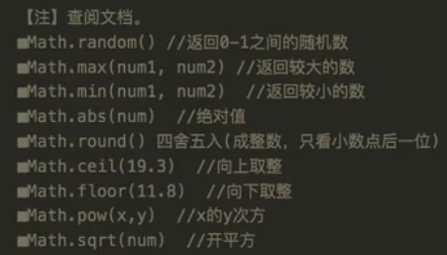

* 1. 正弦，余弦的计算：通过弧度来计算，有一定的误差：

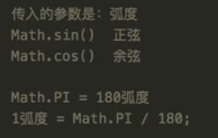

* + 1. 例子：计算30度的sin值：



1. 日期对象：
   1. 声明一个无参数的日期对象，会获取当前系统时间：



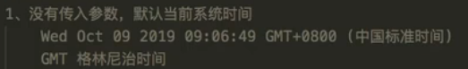

* 1. 传入参数的几种方法：

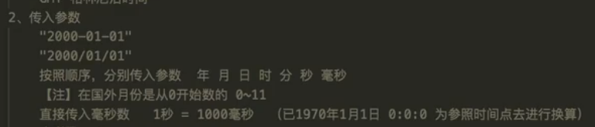

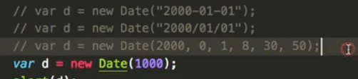

1. 日期对象的方法：
   1. 一些系统提供的日期输出格式方法：

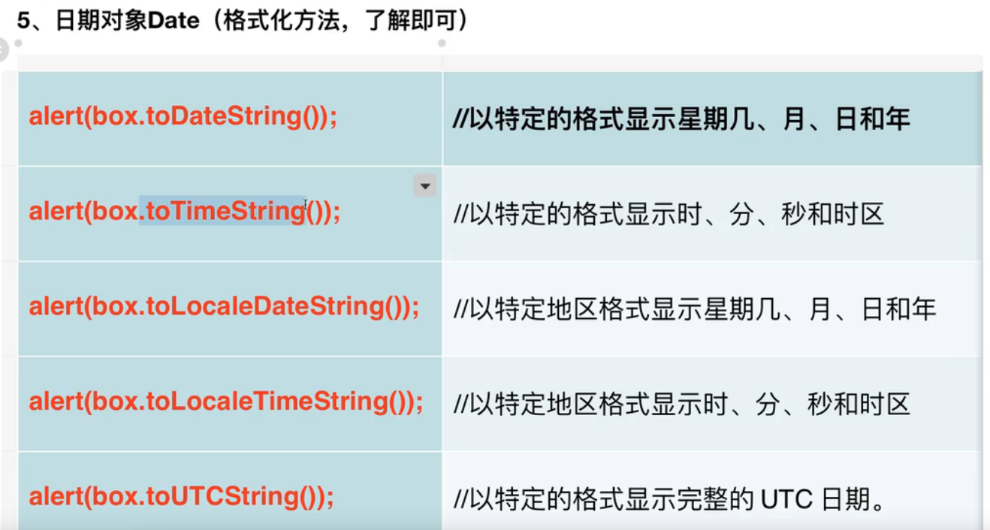

* 1. 自定义的形式输出当前时间：

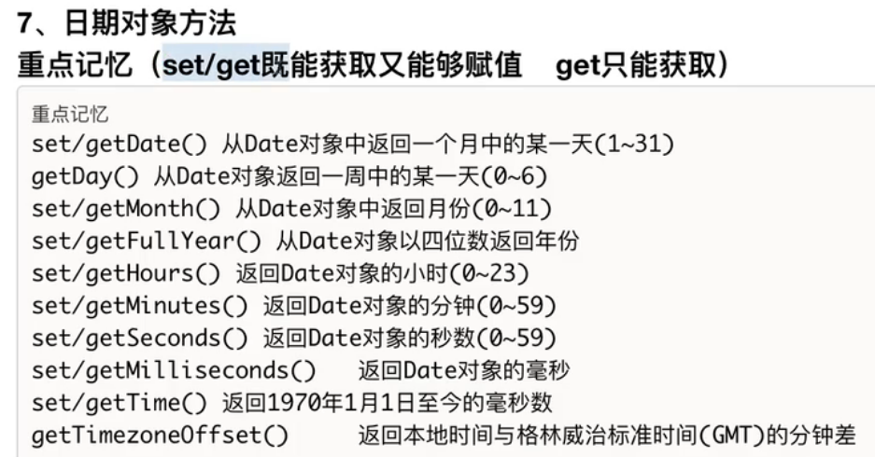

* 1. 日期和毫秒数的转换：

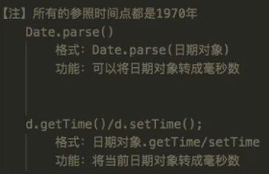

* + 1. 使用方法：

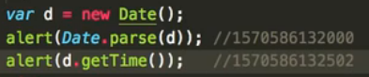

* + 1. 使用setTime()来重置当前日期的毫秒数：



